版本 | 修改时间 | 修改人 | 备注
V2.0 | 2016-06-23 09:59:35 | 二幺 | 重新建稿

需求背景、目的
目前网站上很多大神是临场下单，导致用户会跟不上单，而且很多用户不是经常上网站，则提出定制跟单功能，设置一些跟单的基本要素，实行自动跟单；
定制跟单入口为竞彩之家，资金出口为91彩站，91彩站分实战计划及保存计划，其中实战计划会同步到竞彩之家；

名词解释
实战计划 | 已付款的计划
保存计划 | 待付款的计划
计划发起时间 | 计划的创建时间
计划生效时间 | 计划付款成功的时间
计划截止时间 | 进行中的计划，截止时间=生效时间+用户所选择的定制时效  已取消的计划，截止时间=用户取消成功时间
计划终止时间 | 计划被手工终止的时间

需求说明

竞彩之家定制入口
本期只需要实现个人主页有定制按钮即可。
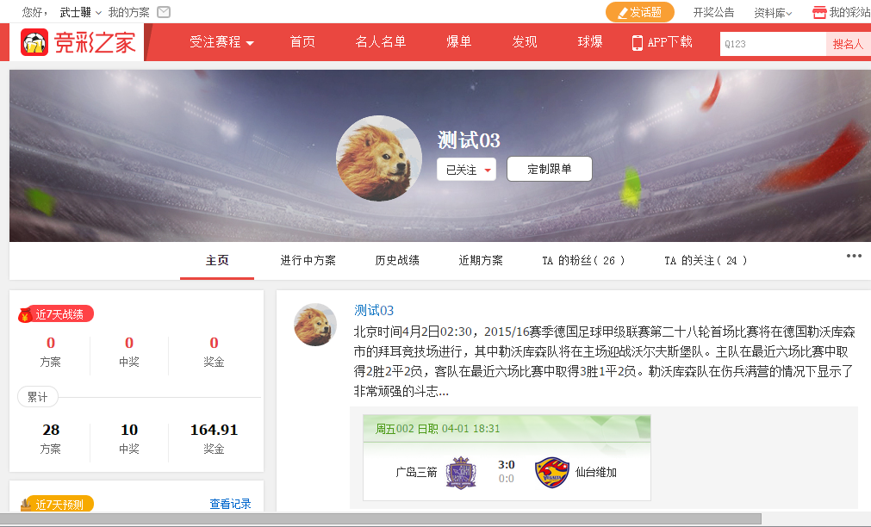
- 显示字段
  - 定制跟单按钮
相同彩种的进行中或待付款的的计划只允许有一个；
如果从未定制过该人，则只有定制跟单按钮；
如果定制过该人，且该人仍可被定制，则为定制跟单，鼠标悬浮有查看记录按钮；
如果定制过该人，且其已不能再被定制，则为已定制按钮，鼠标悬浮有查看记录；
- 排序规则
- 无
- 交互规则
点击定制跟单，判断是否登录，登录后选择91或17后在跳转至相应彩站的定制承接页（涉及到反登陆）；

91-定制承接页
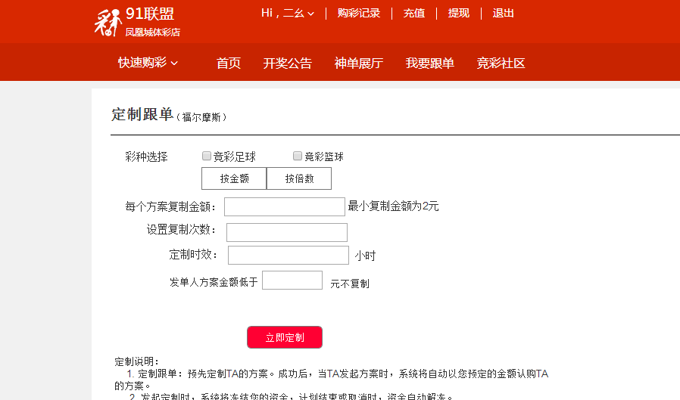
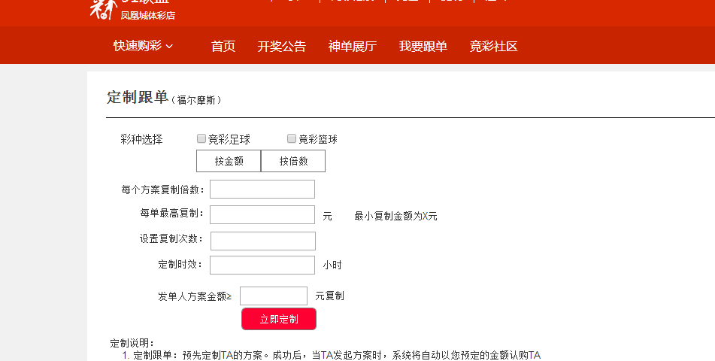
- 显示规则
- 彩种选择，单独选择竞足或竞篮；
- 跟单类型选择，可以按照金额或倍数跟单
- 后方的最小复制金额提示为已选择的竞足或竞篮的最小复制金额，当都未选择时，取两者最小复制金额的最小值；
- 按倍数：填写每个方案复制倍数及每单最高复制金额
- 按金额：填写每个方案的认购金额
- 填写复制次数
- 设置发单人金额低于X时，不复制
- 设置定制时效，目的，解决用户可能长期不上网站，该时间可在BOPS配置，上线时，配置为24小时；
- 定制说明：固定文案
- 交互规则
- 点击立即定制，则判断
- 选择，彩种，如未选择时，提示：请选择定制彩种
- 如果为按金额跟单，如果输入非数字或不满足，则提示：金额必须为≥X的偶数 ； 其中X为已选择的彩种的最小复制金额；为空时，点定制提示：请填写每单认购金额
- 如果为按倍数跟单，如果倍数输入为空，点定制提示：请填写每单认购倍数 ，倍数不符合规范时，表达为最小复制金额在后台被改动或输入不正确，提示：认购倍数为≥X的整数 其中， X=所选彩种的最小复制金额/2；
- 如果为按倍数跟单，则需要填写每单最高认购Y元，其中Y表达为 Y=每单认购倍数*2 ，金额不符合规范时，提示：每单最高认购金额为≥Y的偶数 ，未填写时，提示：请填写每单最高认购金额
- 填写复制次数，如果填写非数字，提示：次数必须为不超过X的整数 ，可复制的最大次数有BOPS控制，上线时配置为100次；未填写时，点定制提示：请填写定制次数
- 填写定制时效， 如果填写的非数字或整数或大于24小时时，则提示：定制时效必须为≤24小时的整数 ，其中24为BOPS配置的 ，上线时配置为24小时；未填写时，点定制提示：请填写定制时效
- 发单人方案低于X元不复制，填写时如输入非数字或非整数等，则提示：金额为数字且为2的倍数
- 满足上述所有条件后，点击立即定制，进入支付冻结环节
- 可用余额充足
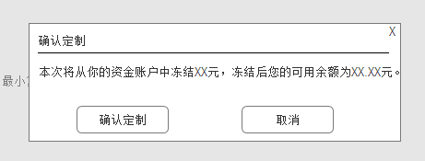
点击确认定制，则进入定制成功提示页面，如下图所示
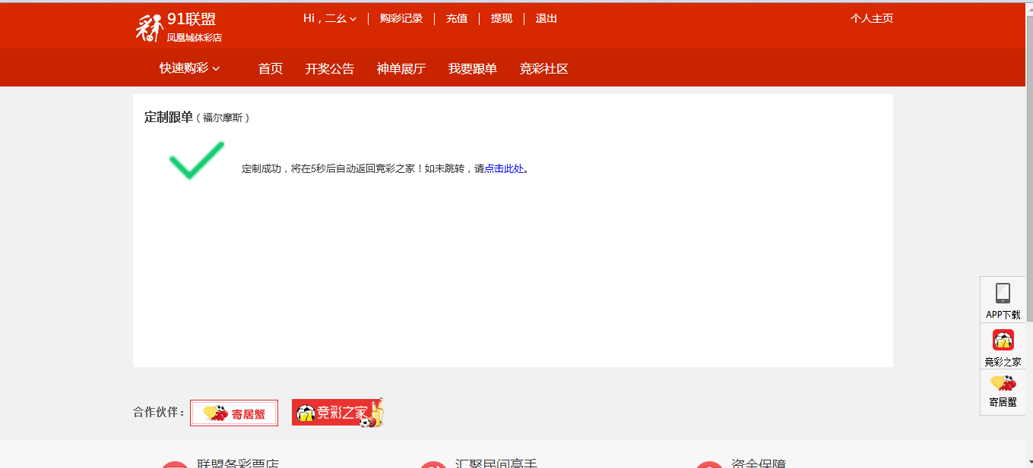
成功后，成功提示页面自动跳转至竞彩之家本计划详情页面；
- 可用余额不足
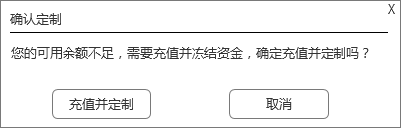
点击充值并定制，则新标签页进入91充值页，金额不可变（与充值转支付类似，且该计划会进入保存计划中），充值并支付完成后，自动跳转会定制成功页面，且会自动跳转回竞彩之家的计划详情页面；
- 在定制承接页，如果定制了该用户的某个/某些彩种了，则点击定制时，给出弹窗提示：
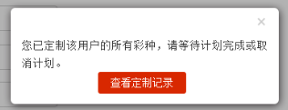
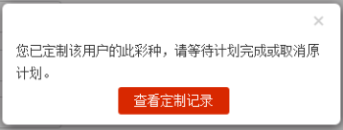
点击查看定制记录，则当前页进入91定制记录；
- 在定制承接页，从竞彩之家过来后，如果有定制该用户的此彩种的未付款的保存计划，则直接弹窗提示，并且在最后一步，点击立即定制按钮时也拦截
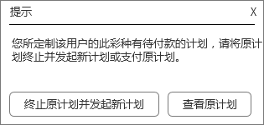
点击终止原计划并发起新计划，则关闭弹窗，并将待付款的保存计划终止掉；
点击查看原计划，新窗口打开原计划的详情页面；

91-定制记录

实战计划
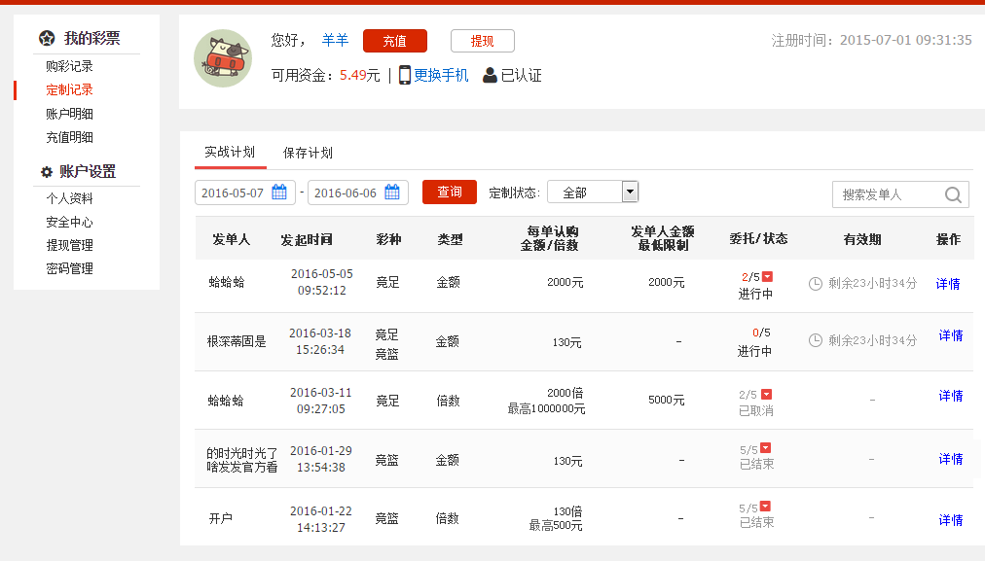
- 内容来源
历史定制均在此
- 显示字段
- 查询条件：按时间范围，默认近30天；
按状态：全部、进行中的定制、已结束的定制、已取消的定制，默认在全部;
搜索输入框：为精确搜索，最少输入两个字，最多输入12个字，超出不可输入
输入少于2个字时，提示：最少输入2个字
- 记录字段：
发单人用户名；
定制时间：格式2016-06-01 14:11:58；
跟单彩种：竞足或竞篮或竞足、竞篮；
类型：金额或倍数；
每单认购金额/倍数：XXX元或200倍最高1000元
发单人金额最低限制：有则显示，无则显示为-
有效期：定制时效时长，倒计时形式，已取消或已结束时，显示为-
跟单状态：1/5，表示要跟5单，已跟1单；
状态：进行中指的是时效没过，且跟单单数未到上限；
已结束指的是时效已过或跟单数已达上限
已取消指的是进行中的计划，被手工取消；
操作：详情按钮，点击进入91计划详情页
正在进行的，为去取消按钮；
- 排序规则
按定制时间从近到远排列，一页10条
- 交互规则
- 点击跟单状态的下拉，列出当前已跟的方案，无论成功与失败，均列出来，保持和购彩记录统一，顺序按照时间从近到远排列；
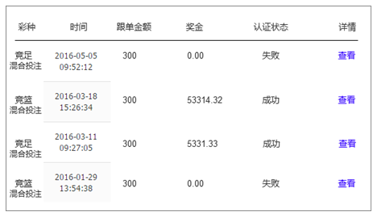
包括一下参数：彩种、时间、跟单金额、奖金、认证状态、详情
彩种为：竞足混合投注或竞篮混合投注；
时间格式：2016-06-01 14:43:01（时间为方案发起时间）
跟单金额、奖金，当未开奖时，奖金显示为-；
未中奖时，奖金为0
认证状态指的是成功或失败，即出票成功或出票失败
详情，点击查看按钮，新窗口打开竞彩之家此方案详情；

保存计划
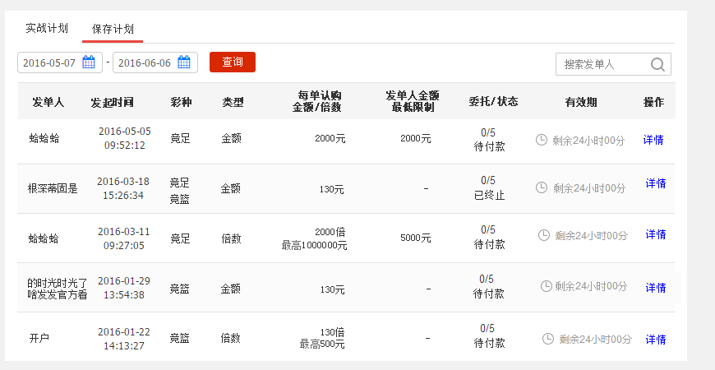
和实战记录相同，但委托/状态，为 待付款 ，有效期为用户设定的有效期，未付款时，有效期不会动；
委托/状态，新增已终止状态
注意，保存计划处无状态筛选，实战计划有

91-计划详情页

待付款的计划详情
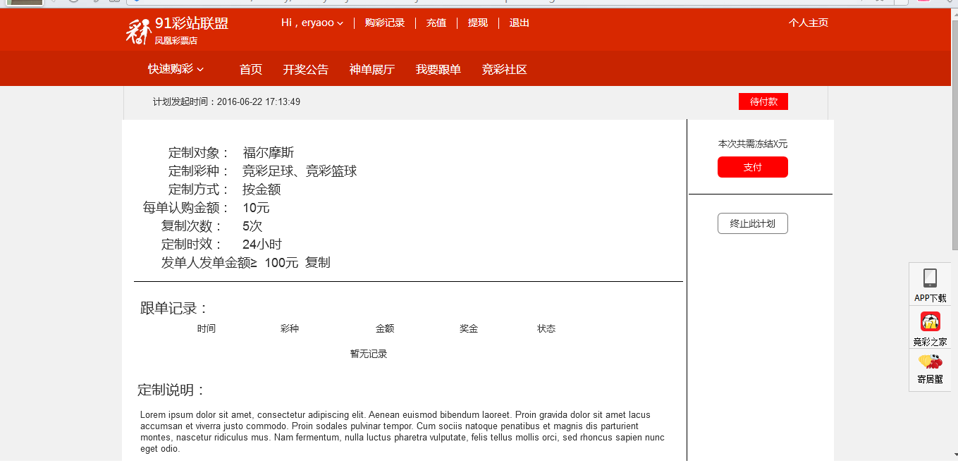
- 内容来源
在冻结环节，进入收银台后，计划会进入保存计划
- 显示字段
计划发起时间、状态（待付款或已终止）
已定制的用户数据罗列，不做详细阐述；
跟单记录；
定制说明；
右侧有支付按钮，支付按钮上方有共需冻结X元
如果此计划是可以支付的，则支付按钮为红色可以点击；
如果此计划是不可以被支付的（如我已定制此人的此彩种），则支付按钮为灰色，不可点击
增加终止此计划按钮，可手工终止此保存计划，并发起针对该用户的此彩种的新计划
- 排序规则
无，以效果图为准
- 交互规则
点击支付按钮，弹出支付弹窗，进入资金冻结环节，支付成功后注意刷新本页面；如果是可用资金不足，则进入充值转支付环节，支付成功后自动跳转至计划详情页；
当支付按钮为灰色时，鼠标悬浮在按钮上有说明，提示：您已定制该用户的此彩种，暂不能续订
点击终止此计划，弹出终止弹层
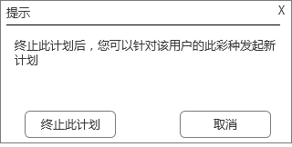
点击终止此计划，则将此计划终止，并刷新页面；
点击取消或X，关闭弹窗；
重复终止时，弹窗提示如下：
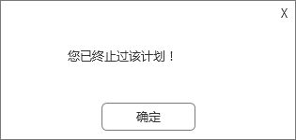
点击确定及X，刷新本页面

已终止-计划详情页
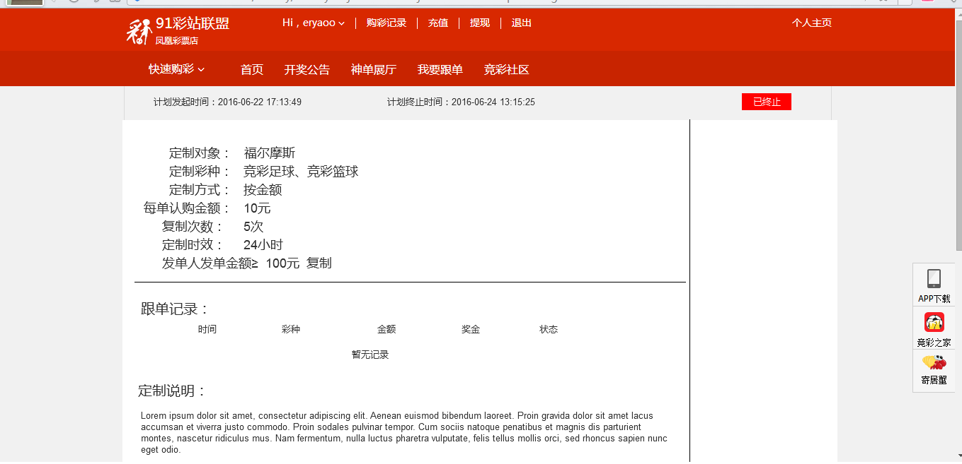
- 前置条件
原保存计划被终止
- 显示字段
计划发起时间、计划终止时间、状态（已终止）
原计划显示；
跟单记录
定制说明

已付款-进行中的计划详情
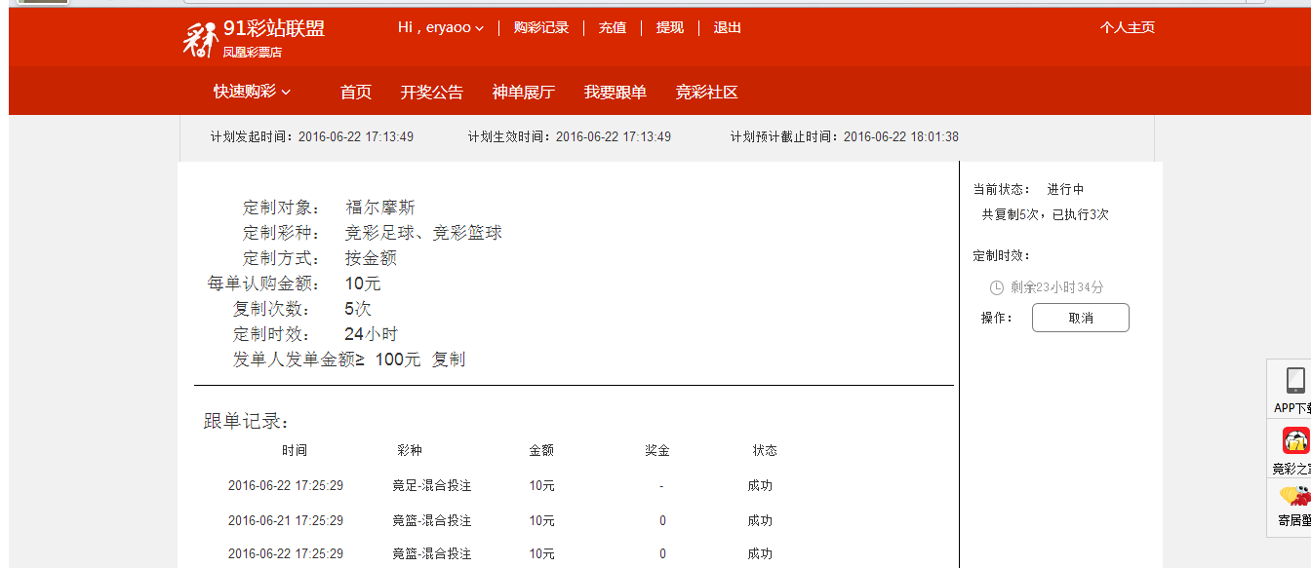
- 显示字段
计划发起时间、计划生效时间、计划截止时间，如果为进行中的计划，则截止时间=生效时间+用户所选择的定制时效
如果是取消的，则时间更新为取消时间；
已定制的数据展示；
跟单记录
定制说明
右侧包括：当前状态（进行中）、复制次数，共复制X次，已执行Y次
- 排序规则
跟单记录按跟单时间从近到远，从上到下排序，10条分页。
- 交互规则
- 点击取消，弹出如下所示弹窗
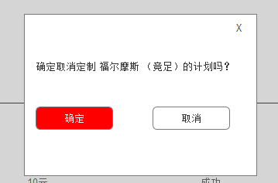
点击确定按钮，提示取消定制成功，3秒后自动消失；
同时右侧的状态等信息刷新，当前状态变成已取消、定制时间变为-、取消按钮变更为续订按钮；
如果是可以续订的，则续订按钮为红色，如果是不可以续订的（如已定制了此用户的同彩种），则续订按钮为灰色，鼠标悬浮上去有提示：您已定制该用户的此彩种，暂不能续订
- 如果同时打开了多个标签页进行操作，则提示如下
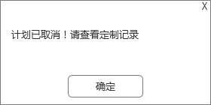
点击确定及X，则关闭弹窗，并刷新页面；
- 取消的同时，计划已完成，弹窗如下
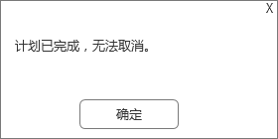
点击确定及X时，刷新页面，变更当前状态为已结束，定制时间为-，取消按钮变为续订按钮，续订根据是否可以续订他的方案显示红色的按钮或灰色的按钮；

已付款-已取消的计划详情
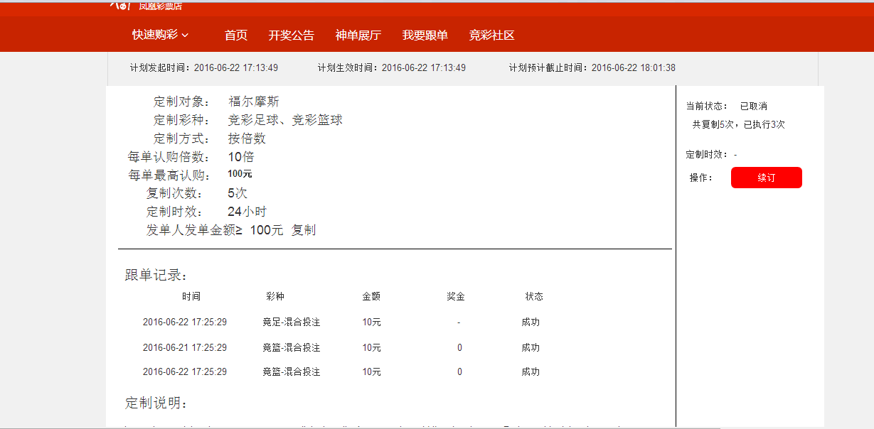
- 显示字段
计划发起时间、计划生效时间、计划截止时间；计划截止时间，如果是取消的，则则时间更新为取消时间；
已定制的数据展示；
跟单记录
定制说明
右侧包括：当前状态（进行中）、复制次数，共复制X次，已执行Y次
定制时效，如果为已取消或已结束的，显示为-
操作一栏，如果可以续订，则按钮为红色；如果不可以续订，则按钮为灰色，鼠标悬浮有备注：您已定制该用户的此彩种，暂不能续订
- 排序规则
跟单记录按时间从近到远，从上到下排列，10条分页；
- 交互规则
- 点击续订，判断
- 是否可以续订（涉及到是否已定制了此用户的此彩种）
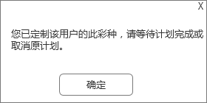

点击确定及X，关闭弹窗，同时刷新页面，变更续订按钮为灰色；
- 可以续订，显示定制弹层
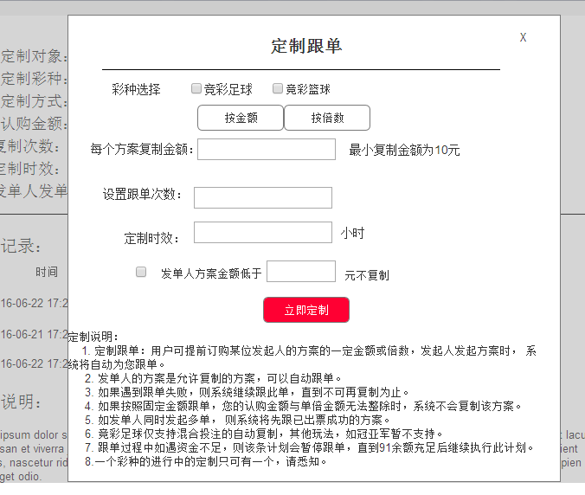
- 点击弹窗的立即定制按钮，判断
- 是否可以定制，如果不能定制，则关闭定制弹窗后，给出新的弹窗提示

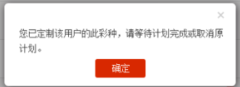
- 如果可以定制，则关闭定制弹窗，并进入冻结资金环节
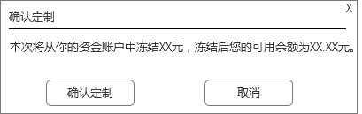
点击确认定制，则提示定制成功
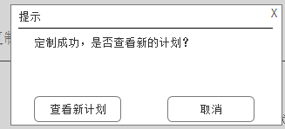
点击查看新计划，新窗口打开新的计划详情页
点击取消或X，则关闭弹窗，并刷新页面，变更按钮为灰色的续订按钮；
点击充值并定制，则新窗口打开91收银台，进入充值转支付环节；

已付款-已结束的计划详情
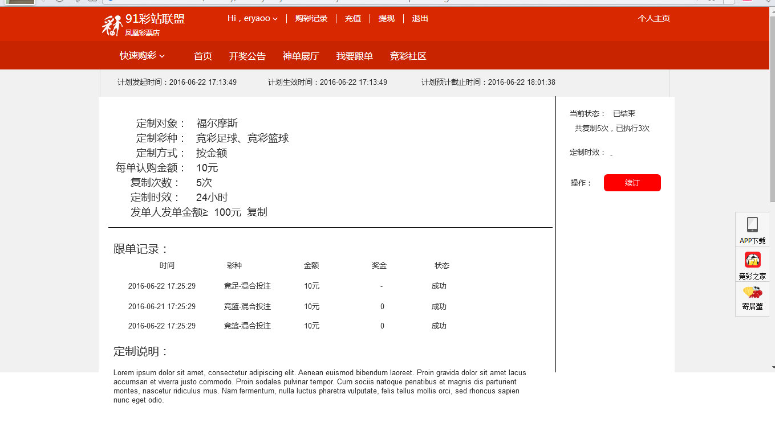
- 显示字段
计划发起时间、计划生效时间、计划截止时间；
已定制的数据展示；
跟单记录
定制说明
右侧包括：当前状态（进行中）、复制次数，共复制X次，已执行Y次
定制时效，如果为已取消或已结束的，显示为-
操作一栏，如果可以续订，则按钮为红色；如果不可以续订，则按钮为灰色，鼠标悬浮有备注：您已定制该用户的此彩种，暂不能续订
- 排序规则
跟单记录按时间从近到远，从上到下排列，10条分页；
- 交互规则
点击续订按钮，判断请参考：已付款-已取消的计划详情的续订按钮部分

91取消承接页
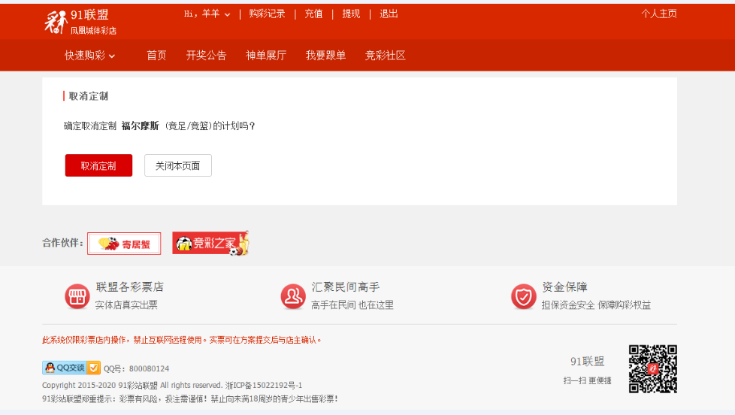
- 交互规则
- 点击取消定制，判断
- 计划是否完成
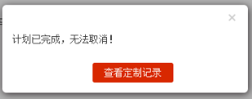
点击查看定制记录，则当前页进入91的定制记录-实战计划；
点击X，关闭弹窗；
- 计划是否已被取消过
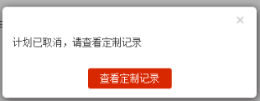
点击查看定制记录，则当前页进入91的定制记录-实战计划
点击X，关闭弹窗；
- 可以被取消的前提下，点击取消定制，则页面显示如下
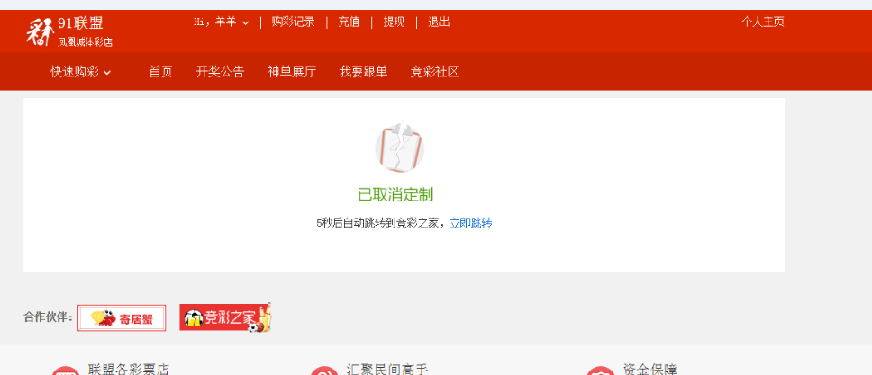
取消成功后，会自动跳转至竞彩之家的该条计划详情页面；

91-冻结资金明细改造
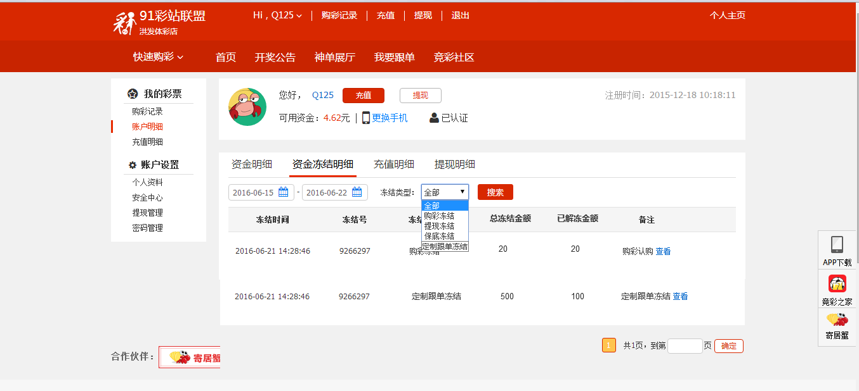
改造1：
增加：定制跟单冻结 类型，冻结类型为定制跟单冻结，备注为定制跟单冻结，可点击查看，点击查看按钮，新窗口打开该条计划详情页面；
改造2：
原冻结金额拆分，拆分为总冻结金额及已解冻金额
资金解冻规则：
每跟一单，多余的钱直接解冻；

竞彩之家-定制记录
91已付款的定制计划，会同步到竞彩之家，竞彩之家个人中心新增定制记录
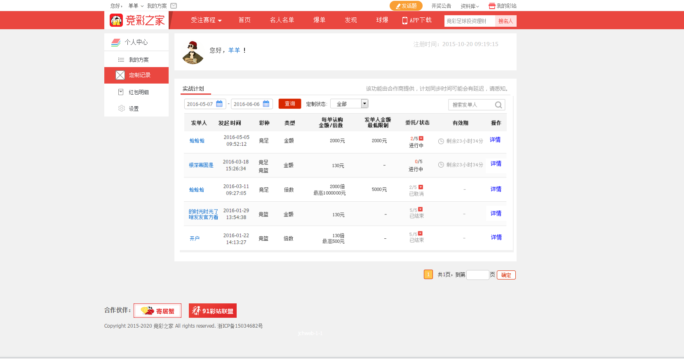
与91实战计划相同，不做阐述，只不过多了一行字：该功能由合作商提供
点击详情，进入竞彩之家计划详情页

竞彩之家-计划详情

进行中的计划详情
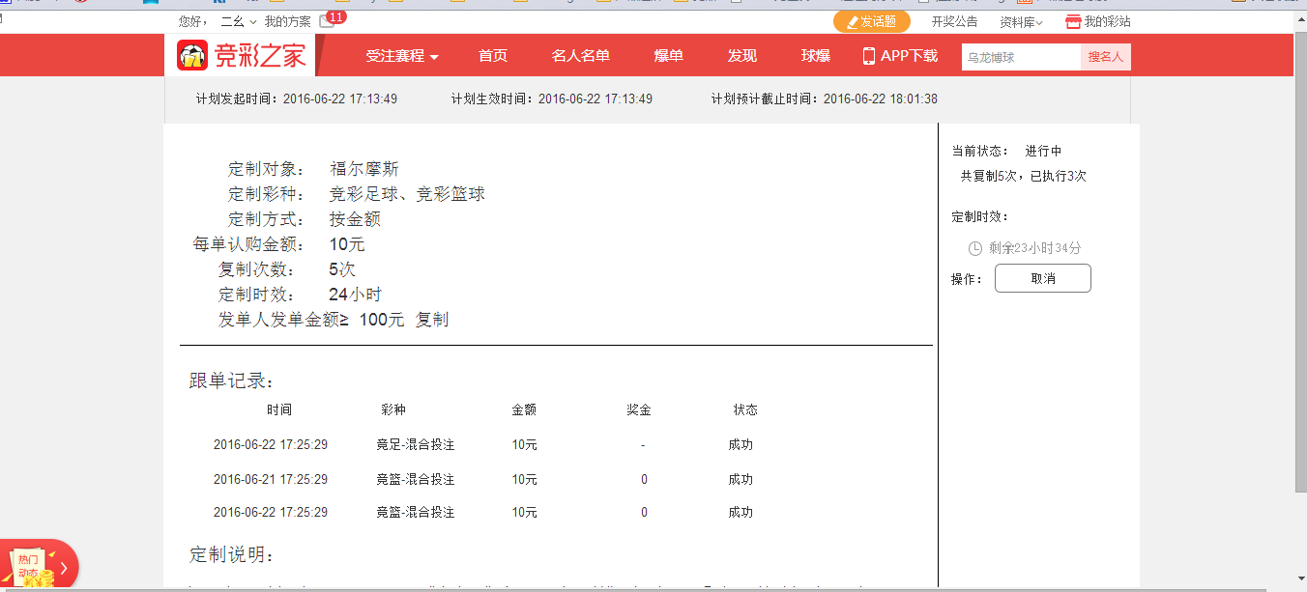
显示字段与91相同，不做阐述，区别在于点击取消按钮时
- 计划是否已取消
点击确定及X，关闭弹窗，并刷新页面
- 计划是否已完成
点击确定及X，关闭弹窗，同时刷新页面；

已取消的计划详情
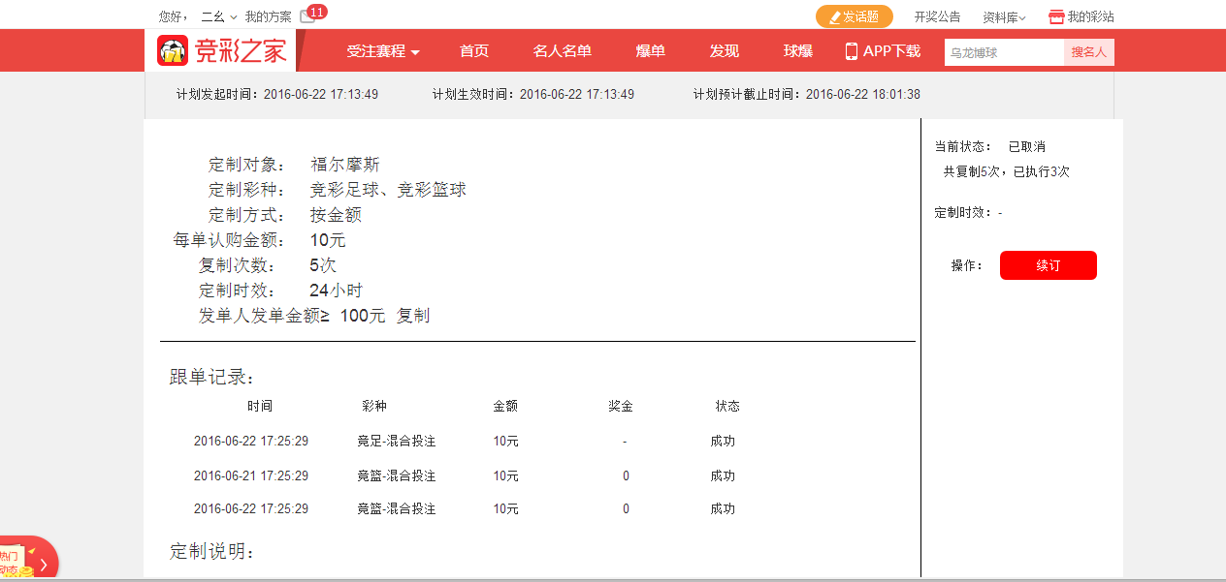
- 点击续订，判断
- 是否可以续订（涉及到是否已定制了此用户的此彩种）

点击确定及X，关闭弹窗，同时刷新页面；
- 可以续订，则跳转至91定制承接页；

已结束的计划详情
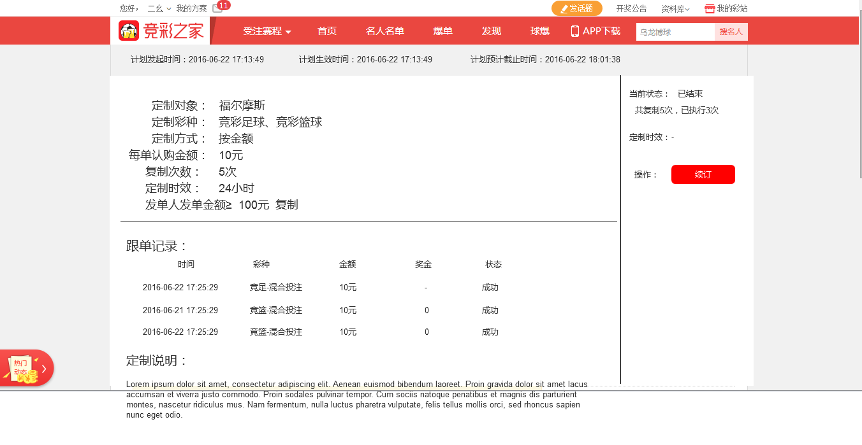
- 点击续订，判断
- 是否可以续订（涉及到是否已定制了此用户的此彩种）
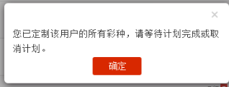
点击确定及X，关闭弹窗，同时刷新页面；
- 可以续订，则跳转至91定制承接页；

未同步的计划详情
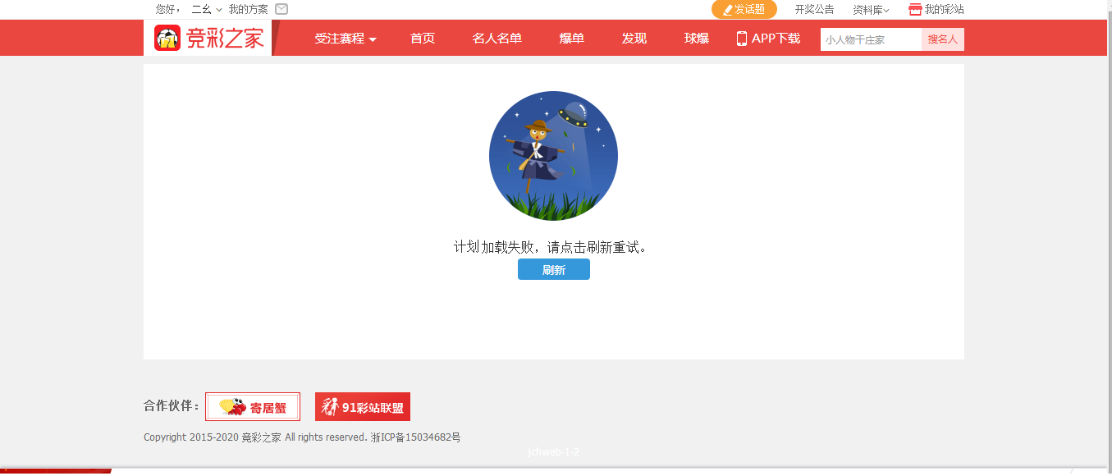
点击刷新，如果计划还是没有同步，还在这个页面；
如果计划已同步，则显示同步后的计划；

竞彩之家-个人主页
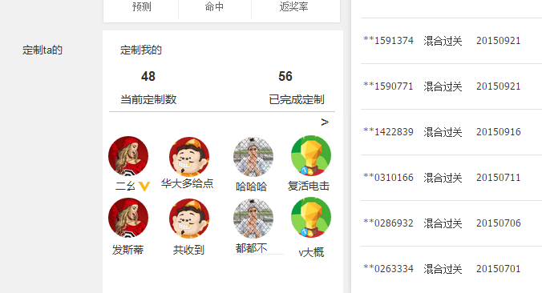
在我的个人主页，有定制我的模块（其他人个人主页为定制TA的），显示当前进行中的定制数及已完成定制数
下方列出定制人的头像昵称，按定制时间从近到远，头像从左到右排列
头像为进行中的定制+已完成的定制集合，按时间排
头像大于8个时，有向右翻页按钮，可翻页查看，可左右切换（以效果图为准）
总定制数小于1时，定制我的（定制TA的）整个模块不显示
鼠标悬浮在头像、昵称有个人名片
点击头像、昵称，新窗口打开此用户的个人主页。

06.23评审记录
- 彩种问题，大家歧义较大
答：彩种只可选择一个

